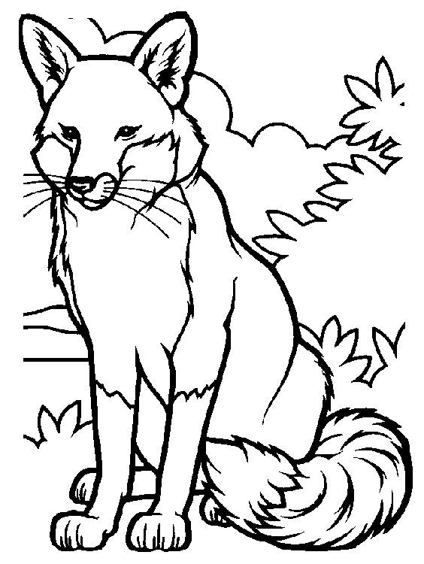

**Rubah**

**Rr**

|  |  |  |  |
| --- | --- | --- | --- |
| **R** | **R** | **R** | **R** |
| **r** | **r** | **r** | **r** |
| **r** | **r** | **r** | **r** |
| **r** | **r** | **r** | **r** |
| **r** | **r** | **r** | **r** |
| **r** | **r** | **r** | **r** |
| **r** | **r** | **r** | **r** |
| **r** | **r** | **r** | **r** |

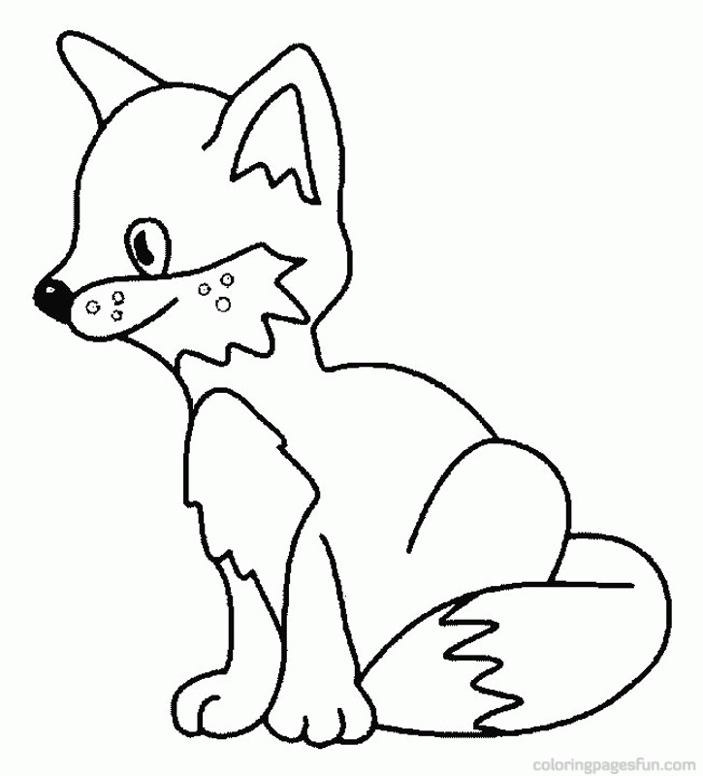

**Rubah**

**Rr**

|  |  |  |  |
| --- | --- | --- | --- |
| **r** | **r** | **r** | **r** |
| r | r | r | r |
| r | r | r | r |
| r | r | r | r |
| r | r | r | r |
| r | r | r | r |
| r | r | r | r |
| r | r | r | r |